A)Aşağıdaki tümcelerden doğru olanlarının başına “D”, yanlış olanlarının başına “Y” yazınız.(10P)
Çocukların ve haklarının korunmasında birinci sorumlu ailedir.
Bir arada yaşamanın kurallarıyla ilk olarak okulda karşılaşırız.
Yaşımız ilerledikçe görev ve sorumluluklarımız da çoğalır.
​On dokuz yaşına kadar her insan çocuk sayılır.
TBMM İstanbul’da açılmıştır.
Atatürk, çocuklara bayram armağan eden tek liderdir.
Her ülkenin birbirinden farklı kültürel özellikleri bulunmaktadır.
Ülkemiz 6 coğrafi bölgeden oluşmuştur.
Ülkemizin en kalabalık şehri Ankara’dır.
Dünya ülkelerinin hepsinde millî bayramlar vardır.

B)Aşağıdaki komşu ülkelerimiz ile sınır kapılarını eşleştiriniz.(10 P)
2018-2019 EĞİTİM ÖĞRETİM YILI ………………………….. İLKOKULU

4.SINIFLAR SOSYAL BİLGİLER ll.DÖNEM ll.YAZILI SORULARI

ADI-SOYADI: | PUAN:

1 | YUNANİSTAN
2 | SURİYE
3 | GÜRCİSTAN
4 | BULGARİSTAN
5 | İRAN
GÜRBULAK SINIR KAPISI
İPSALA SINIR KAPISI
KAPIKULE SINIR KAPISI
SARP SINIR KAPISI
CİLVEGÖZÜ SINIR KAPISI

C) Türkiye’ye ile ortak sınırı olan ülkelere “KOMŞU” ülkeler diyoruz. Aşağıdaki haritada boş dairelerin içine doğru ülkelerin numarasını yazınız.7x1=7 puan)
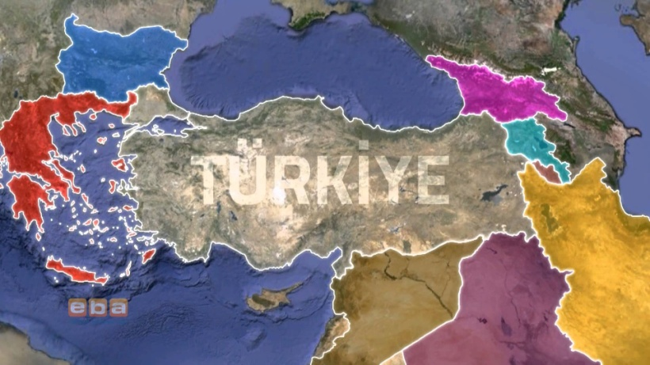
1 | 2 | 3
SURİYE | GÜRCİSTAN |  | BULGARİSTAN

4 | 5 | 6 | 7
YUNANİSTAN | İRAN | IRAK | ERMENİSTAN

DÜNYA ÜZERİNDE BULUNAN KITALAR
D) Dünya üzerinde bulunan kıtaları yazınız? (7P)
1)………………………………………… 5)..............................................
2)………………………………………… 6)..............................................
3)………………………………………… 7)..............................................
4)…………………………………………

E)Aşağıdaki sosyal kulüplerle faaliyetlerini eşleştiriniz. (11P)
1 | Japonların özel günlerinde giydikleri geleneksel kıyafetleri |  | Mısır
2 | Avrupa'da Türk nüfusunun en yoğun olduğu ülke |  | kimlik
3 | Ekonomik güç bakımından dünyanın birinci büyük ülkesi |  | 19 Mayıs 1919
4 | Dünyanın en uzun nehri olan Nil Nehri’nin bulunduğu ülke |  | kimono
5 | Kim olduğumuzu gösteren resmi belge |  | Sınır kapısı
6 | Cumhuriyet’in ilân edilmesi |  | 29 Ekim 1923
7 | TBMM’nin Açılışı |  | ticaret
8 | Atatürk’ün Samsun’a çıkması |  | Almanya
9 | Bir ülkeye giriş çıkışta gümrük işlemlerinin yapıldığı yer |  | Azerbaycan
10 | Başkenti Bakü olan Türk Cumhuriyeti |  | 23 Nisan 1920
11 | Gelir elde etmek için yapılan alım-satım faaliyetleri |  | Amerika Birleşik Devletleri

F) ÇOKTAN SEÇMELİ SORULAR
( Her soru 5 puan)

1) Aşağıdakilerden hangisi TBMM'de görev yapar?
A) Milletvekili B)Vali
C) Belediye başkanı D) Kaymakam

2) Ülkemizle ilgili aşağıda verilen bilgilerden hangisi yanlıştır ?
A) İstanbul ve Çanakkale olmak üzere iki tane boğaz vardır.
B) Ülkemizde yedi coğrafî bölge vardır.
C) Dört tarafı denizlerle çevrilidir. D) Bir çok medeniyete ev sahipliği yapmıştır.

3) Ülkeler arasında kültürel farklılıklar olsa da çoğu ülkenin ortak kutladığı özel günler bulunur. Aşağıdakilerden hangisi bu özel günlerden biridir?
A) Nevruz Bayramı B) Kurban Bayramı
C) Anneler Günü D) Çocuk Bayramı

4) Aşağıdaki yiyeceklerden hangisi bir yönüyle diğerlerinden farklıdır?
A) Kebap B) Lahmacun
C) Döner D) Pizza

5)- Ülkemizde “YASAMA” yetkisini hangi kurum kullanmaktadır?
A) Cumhurbaşkanlığı B) Milli Eğitim Bakanlığı C ) TBM M D) Başbakanlık

6).Ülkemizde “bağımsız mahkemeler” hangi yetkiyi kullanmaktadır?
- Yasama B) Yargı
- Yürütme D) Seçme

7) Aşağıda bazı ülkeler ile başkentleri eşleştirilmiştir.Hangisinde yanlış eşleştirilmiştir?
A) Fransa → Roma B) Çin → Pekin C) Rusya→ Moskova D) İngiltere → Londra

- Ben Asya. Şiir okumayı ve kitap okumayı çok seviyorum.
8-) Yukarıda verdiği bilgilere göre Asya'nın hangi kulübe katılması beklenir?

A) Sağlık ve Temizlik Kulübü
B) Yeşilay Kulübü
C) Kültür Edebiyat Kulübü
D) Spor Kulübü

9) Aşağıdakilerden hangisi Türk Cumhuriyetleri ile ilgili bir bilgi değildir?
A) Yönetim şekilleri cumhuriyettir. B) Türklerle ortak kültürleri vardır.
C) Ülkemizle iyi ilişkiler içindedirler. D) Hepsi Avrupa’da yer almaktadır.

10) Aşağıdaki ülkeler ortak özelliklerine göre gruplandırılırsa hangisi dışta kalır?
A) Özbekistan | B) Azerbaycan
C) Bulgaristan | D) Kırgızistan

11) Türkiye’mizin hangi iki kıtada toprakları bulunmaktadır?
A) Asya ve Avrupa B) Afrika ve Amerika
C) Asya ve Antartika D) Avrupa ve Afrika

4/.. Sınıf Öğretmeni

